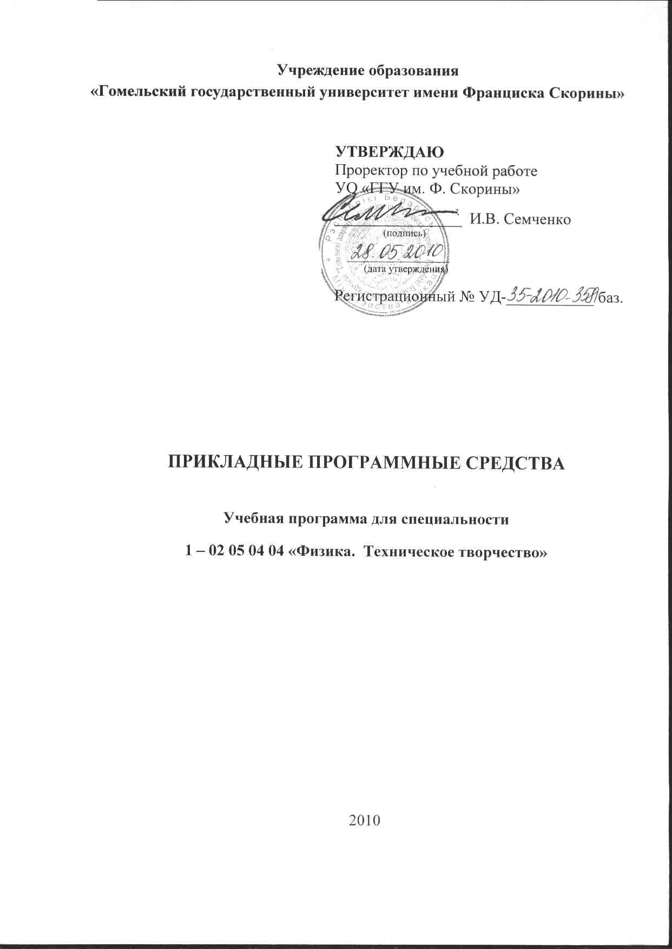
Учреждение образования
«Гомельский государственный университет имени Франциска Скорины»

УТВЕРЖДАЮ
Проректор по учебной работе
УО «ГГУ им. Ф. Скорины»

________________ И.В. Семченко
(подпись)

____________________
(дата утверждения)

Регистрационный № УД-___________/баз.

ПРИКЛАДНЫЕ ПРОГРАММНЫЕ СРЕДСТВА

Учебная программа для специальности

1 – 02 05 04 04 «Физика. Техническое творчество»

2010
Составитель:
А.Н. Купо — ассистент кафедры общей физики УО «ГГУ им. Ф. Скорины»,

Рецензенты:
П. В. Астахов – к. ф.-м. н, доцент, начальник кафедры естественных наук Гомельского инженерного института МЧС Республики Беларусь
Ю.В. Никитюк – к. ф.-м. н., заместитель декана физического факультета УО «ГГУ им. Ф. Скорины»

РЕКОМЕНДОВАНА К УТВЕРЖДЕНИЮ:
Кафедрой общей физики УО «ГГУ им. Ф. Скорины»
(протокол № __ от ____ _____________ 2010 г.);

Методическим советом физического факультета
УО «ГГУ им. Ф. Скорины»
(протокол № __ от ____ _____________ 2010 г.);

Ответственный за редакцию: А.Н. Купо
Ответственный за выпуск: А.Н. Купо

Пояснительная записка

Работа современного квалифицированного и востребованного специалиста в любой сфере базируется на использование компьютера. Компьютерные технологии позволяют решать широкий круг разнообразных прикладных задач при обработке различных типов данных. Программа дисциплины содержит разделы по изучению прикладных инженерно–математических пакетов, которые могут широко использоваться в профессиональной деятельности преподавателя физики.
Целью изучения дисциплины является приобретение теоретических знаний и закрепление профессиональных навыков по использованию прикладного программного обеспечения при решении научно–технических и физических задач.
Задачами курса являются:
- ознакомление студентов с основными принципами работы пакетов прикладных программ;
- усвоение студентами принципов и алгоритмов выполнения операций инженерными пакетами;
- формирование у студентов умений и навыков работы с инженерно–математическими приложениями;
- овладение студентами умениями и навыками работы с прикладными пакетами Electronics Workbench (EWB) и LabView;
- овладение студентами навыками решения физических задач, моделирования эксперимента и обработки экспериментальных данных c использование компьютера.
Дисциплинами, усвоение которых необходимо для изучения данной дисциплины, являются «Общая физика», «Основы математического анализа», «Основы информационных технологий и программирование».
Общее количество часов – 64; аудиторное количество часов – 42, из них: лекции – 18, лабораторные занятия – 18, самостоятельная управляемая работа студентов (СУРС) – 6 Форма отчётности – зачет.

Примерный тематический план

№ п/п | Название темы | Лекции | Практические | Семинары | Лабораторные занятия | СУРС | Всего
1. | Прикладное программное обеспечение | 4 |  |  |  | 6 | 10
2. | Пакет Electronics Workbench (EWB) | 8 |  |  | 10 |  | 18
3. | Пакет LabView | 6 |  |  | 8 |  | 14

Содержание учебного материала

Тема1 Прикладное программное обеспечение
Программное обеспечение, его классификация. Системное и прикладное программное обеспечение. Основные требования, предъявляемые к программному изделию. Прикладные программные комплексы. Инструментальные программные средства. Классы прикладных программ. Стандартизация и метрология прикладного программного обеспечения. Системы автоматизированного проектирования (CAD – системы)

Тема 2 Пакет Electronics Workbench (EWB)
Основные сведения о пакете Electronics Workbench (EWB). Меню пользователя и панели инструментов. Настройка конфигурации. Параметры вычислений. Структура окна и система меню. Меню File. Меню Circuit. Меню Window. Меню Analysis. Меню Help.
Создание схем в Electronics Workbench (EWB). Группа Custom — вспомогательные компоненты. Группа Passive — пассивные компоненты. Группа Active — активные компоненты. Группа FET — полевые транзисторы. Группа Control — коммутационные устройства и управляемые источники. Группа Hybrid — гибридные компоненты. Группа Indic — индикаторные приборы. Группа Gates — логические элементы. Группа Comb'I — комбинированные цифровые компоненты.
Контрольно-измерительные приборы. Мультиметр (Multimeter). Функциональный генератор (Function Generator). Осциллограф (Oscilloscope). Измеритель АЧХ и ФЧХ (Bode Plotter). Генератор слова (Word Generator). Логический анализатор (Logic Analyzer). Приборы пакета EWB.
Элементная база. Источники тока. Индикаторные приборы. Коммутационные устройства. Конденсаторы. Резисторы. Индуктивные элементы. Полупроводниковые диоды. Биполярные транзисторы. Полевые транзисторы. Операционные усилители.

Тема 3 Пакет LabView
Основные сведения о пакете LabView. Основные элементы пользовательского интерфейса. Особенности использования «Справки» (Help). Элементы управления и индикаторы. Терминалы данных. Проводники данных. Блок-диаграммы.
Плавающие палитры инструментов. Палитры «Элементы управления» и «Функции». Настраиваемые палитры. Палитра инструментов. Режим выполнения и режим редактирования программ. Контекстное меню.
Основы программирования в пакете LabView. Создание виртуальных приборов. Массивы данных и работа с ними. Кластеры. Создание элементов управления и индикаторов. Типы данных в LabView. Подключение виртуальных приборов посредством проводников данных. Запуск и отладка виртуального пробора.
Средства визуального отображения в LabView.Использование палитры элементов управления графиком. Развёртка осциллограмм. Создание многолучевой осциллограммы. Двухкоординатные графики. Компоненты развёрток и графиков осциллограмм. Масштабирование.

Информационно-методическая часть

Примерный перечень лабораторных работ
- Знакомство с системой моделирования Elektronics Workbench
- Моделирование цепей постоянного тока в Elektronics Workbench
- .Моделирование цепей переменного тока в Elektronics Workbench
- Моделирование цепей содержащих полупроводниковые приборы.
- Знакомство с пакетом LabView.
- Создание интерфейса виртуальных приборов и элементов управления
- Программирование в LabView. Циклы и операторы ветвления.
- Программирование в LabView. Типы данных, массивы и кластеры.

Рекомендуемая литература

Основная
- Чернышов, Н.Г. Моделирование и анализ схем в Electronics Workbench: Учебно-методическое пособие / Н.Г. Чернышов, Т.И. Чернышова. – Тамбов.: Издательство Тамбовского государственного технического университета, 1976. – 392 с.
- Автоматизация физических исследований и эксперимента: компьютерные измерения и виртуальные приборы на основе Lab VIEW 7 / Под ред. Бутырина П. А. – М.: ДМК Пресс, 2005. – 264 с.: ил.

Дополнительная
- Карлащук, В.И. Электронная лаборатория на IBM PC. Программа Electronics Workbench и ее применение / В.И. Карлашук. – М.: Солон-Р, 2003. – 726 с.
- Алиев, И.И. Виртуальная электротехника. Компьютерные технологии в электротехнике и электронике. / И.И. Алиев. – М.: Радиософт, 2003. – 112 с.
- Лачин, В.И. Электроника / В.И. Лачин, Н.С. Савелов.- Ростов н/Д.: Феника, 2000. – 448 с.
- Панфилов, Д.И. Электротехника и электроника в экспериментах и упражнениях: Практикум на Electronics Workbench: Т. 1. Электротехника / Д.И. Панфилов. – М.: Додека, 1999. – 304 с.
- Тревис, Д. LabVIEW для всех./ Д. Тревис. – М.: ДМК Пресс; ПриборКомплект, 2004. – 544с.
- Жарков, Ф. П., Каратаев В. ВА., Никифоров В. Ф., Панов В. С. Использование виртуальных инструментов LabVIEW. / Ф. П. Жарков, В.В. Каратаев, В.Ф. Никифоров, В.С. Панов. – М.: Радио и связь, 1999. – 268.

